

1. En los siguientes triángulos **los ángulos son iguales,** pero cambian las longitudes de los lados.

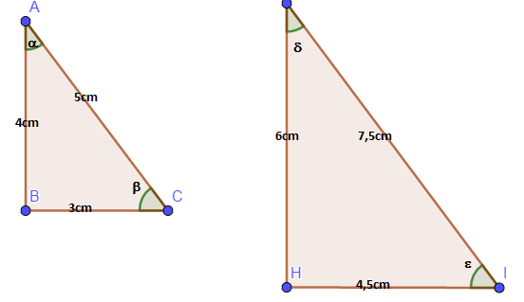

1. Calcula las razones trigonométricas de los ángulos .
2. ¿Cómo resultan **las razones trigonométricas de los ángulos iguales** en ambos triángulos? Escribe una conclusión y compártela en el foro.

2. Dibuja en cada caso el triángulo rectángulo que se forma según el enunciado del problema y calcula los elementos requeridos.

1. ¿Qué ángulo forma con el suelo horizontal un cable de 6m que se tensa desde el extremo de un poste de 4m de altura hasta el piso?
2. Se tienen tirantes de madera de 6m de longitud para hacer un techo de chapas de una casa, la diferencia de alturas entre la parte más baja y la más alta del techo es de 1,5m. ¿Qué ángulo de inclinación tendrán los tirantes? ¿Cuál es el ancho de la casa?
3. A una distancia de 1, 4m de una pared se coloca una escalera de modo que forma un ángulo de 25o con el piso. ¿Cuál es la longitud de la escalera? ¿A qué altura de la pared se apoya la escalera?